


数据库设计文档

智能商品详情与营销文案生成系统

目录
数据库设计文档 1
智能商品详情与营销文案生成系统 1
一、引言 2
二、概念结构设计（E-R 模型） 4
三、逻辑结构设计 12
四、物理结构设计 31
五、视图设计 35
六、数据库安全设计 37
七、完整 SQL 脚本 40
八、数据库关系图 44
九、设计总结 45
附录 A 47
附录 B 50

一、引言

1.1 编写目的
本文档依据 GB/T 8567-2006《计算机软件文档编制规范》中《数据库设计说明》(DBDD) 的要求，对「基于多模态大模型的智能商品详情与营销文案生成系统」的数据库设计进行完整描述。本文档仅覆盖数据库层面（概念结构、逻辑结构、物理结构、安全设计、SQL 实现），为后端开发、测试和运维提供数据结构依据。

1.2 数据库概述
本系统数据库 mall_content 采用 MySQL 8.0 + InnoDB 引擎，服务于如下核心数据域：
数据域 | 说明 | 涉及表
-------- | ------ | --------
用户与权限 | 系统用户、RBAC 角色控制、AI 配额管理 | sys_user, user_quota_log
商品管理 | 商品信息、树形分类、多图管理 | product, product_category, product_image
AI 生成 | 商品描述、营销文案、生成日志 | product(AI字段), marketing_copy, ai_generation_log
文案库 | 收藏、复用、跨商品管理 | copy_library
系统管理 | 公告、配置 | system_announcement

数据库标识：mall_content；字符集 utf8mb4 / utf8mb4_unicode_ci；所有核心业务表采用逻辑删除。

1.3 定义与缩写
术语 / 缩写 | 说明
------------- | ------
3NF | 第三范式，消除非主属性对候选键的传递依赖
E-R 模型 | 实体-联系模型
逻辑删除 | 通过 `deleted` 标记字段标识删除，不执行物理删除
PK / FK / UK | 主键 / 外键 / 唯一约束
JSON 字段 | MySQL 原生 JSON 类型，用于结构化不固定的属性
RBAC | 基于角色的访问控制

> 业务术语（DRAFT / ON_SHELF / PENDING / ACTIVE 等状态枚举）在各表定义中说明。

二、概念结构设计（E-R 模型）

2.1 实体识别
根据需求分析，本系统数据库包含 9 个核心实体，各对应一张数据表：
序号 | 实体 | 对应表 | 说明 | 关键属性
------ | ------ | -------- | ------ | ----------
E1 | 系统用户 | sys_user | 系统的使用者，分普通用户和管理员 | 用户名、角色、状态、配额
E2 | 商品分类 | product_category | 商品的树形分类体系 | 分类名称、父分类ID
E3 | 商品 | product | 用户创建的商品信息 | 商品名、价格、AI生成描述
E4 | 商品图片 | product_image | 商品的多张展示图片 | 文件路径、排序
E5 | 营销文案 | marketing_copy | AI 或手动生成的平台文案 | 平台、版本号、内容
E6 | 文案库 | copy_library | 用户收藏的文案，可跨商品复用 | 标题、平台、内容
E7 | AI生成日志 | ai_generation_log | 每次 AI 调用的详细记录 | 任务类型、模型、状态、耗时
E8 | 配额变更日志 | user_quota_log | 用户配额变更的审计记录 | 变化量、操作人、原因
E9 | 系统公告 | system_announcement | 管理员发布的系统级公告 | 内容、发布人、生效状态

2.2 实体属性图

E1：系统用户（SysUser）
存储系统注册用户信息，支持 RBAC 角色控制和管理员审核

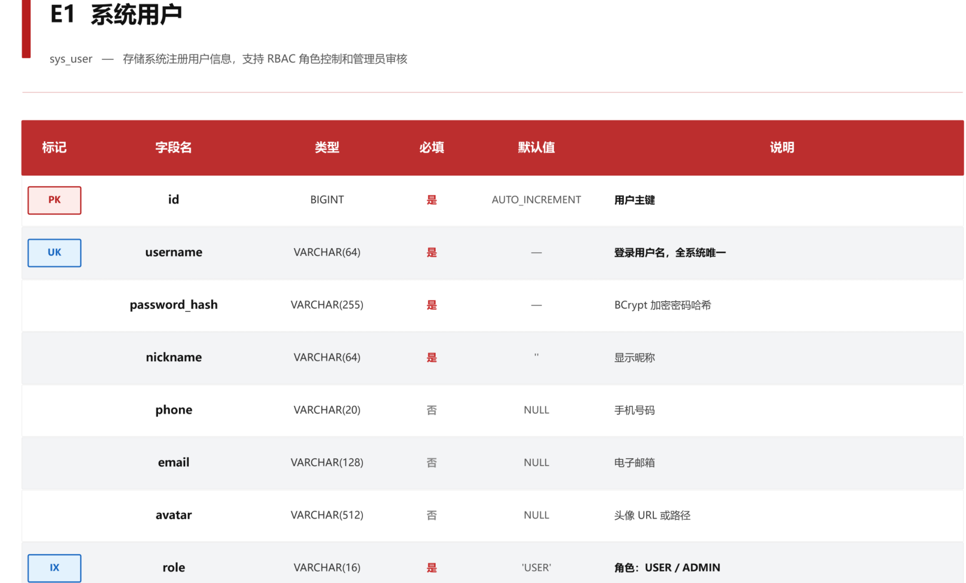

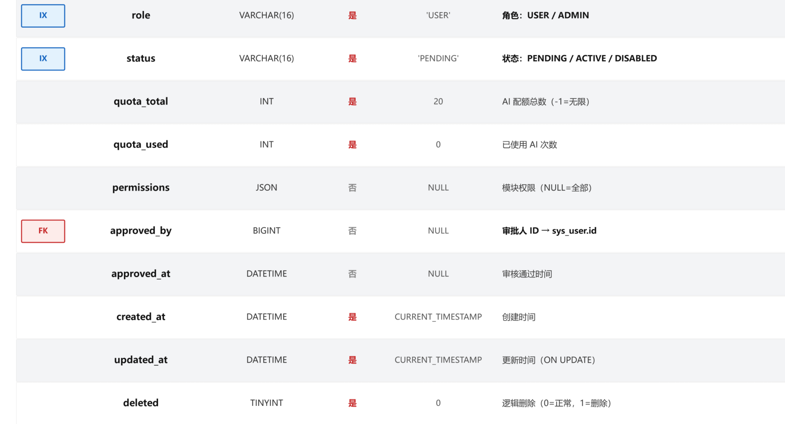

E3：商品（Product）
系统核心业务表，存储产品完整信息及多模态大模型 AI 生成内容

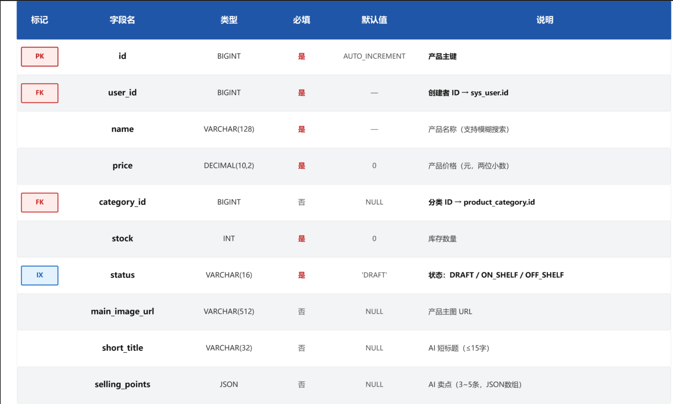

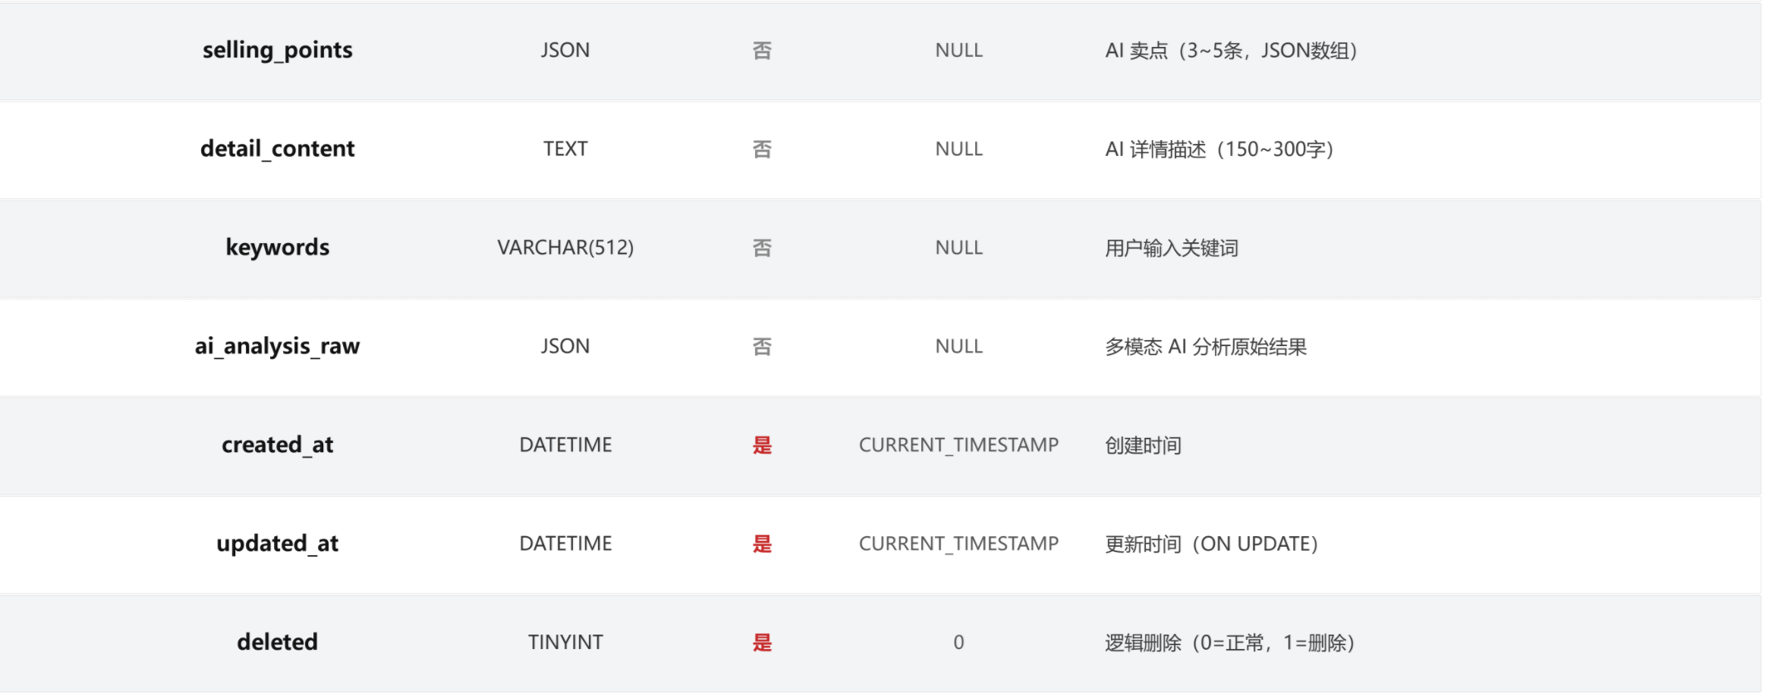

E5：营销文案（MarketingCopy）
AI 生成或用户手动的平台营销文案，支持 3 平台 × 3 变体 = 最多 9 版

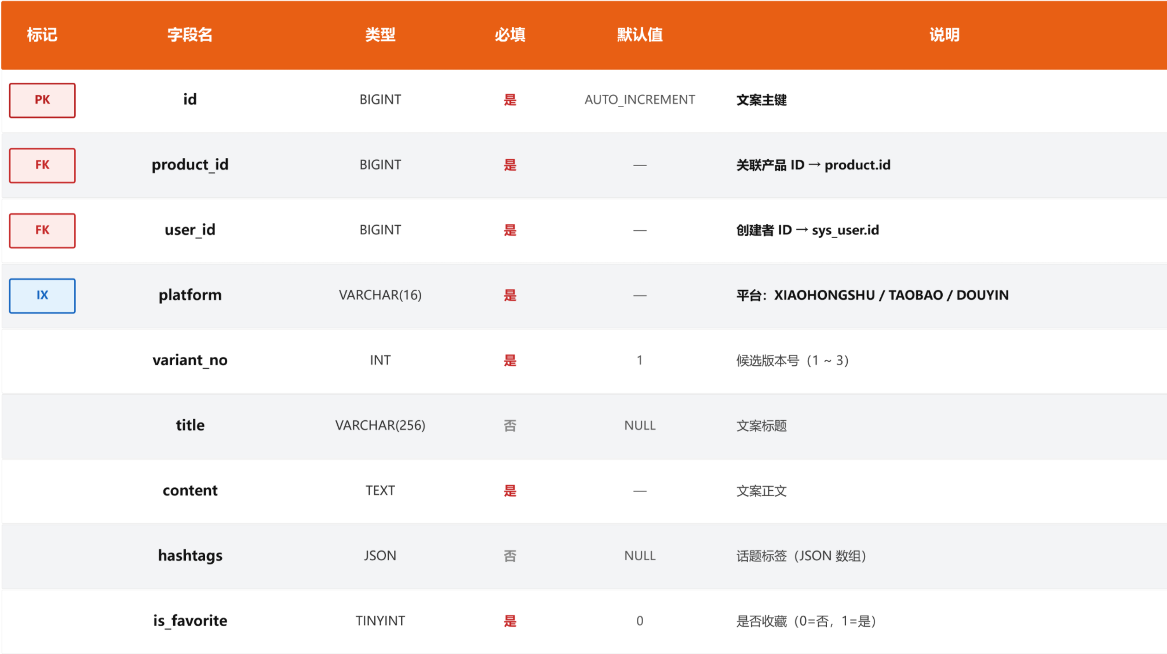

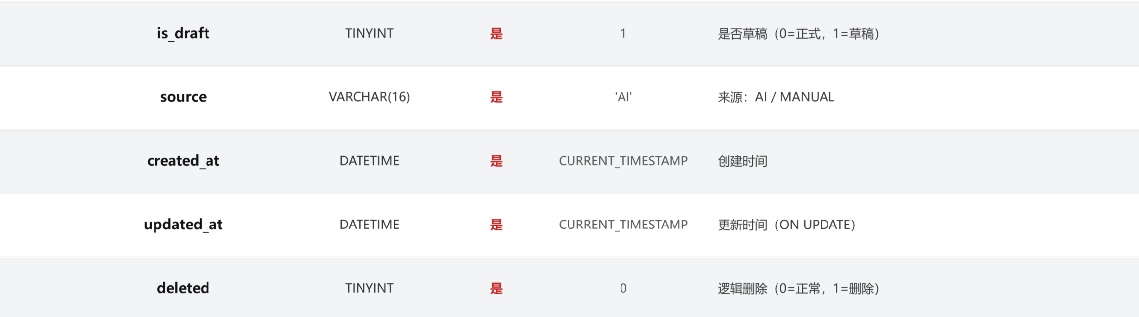

> 其余 6 个实体的属性图见附录 A。关键实体已在此展示，E2（分类）为轻量结构实体，E4（图片）/ E6~E9 为关联/日志类实体，属性在表定义中完整列出。

2.3 E-R 图

全局关系速览
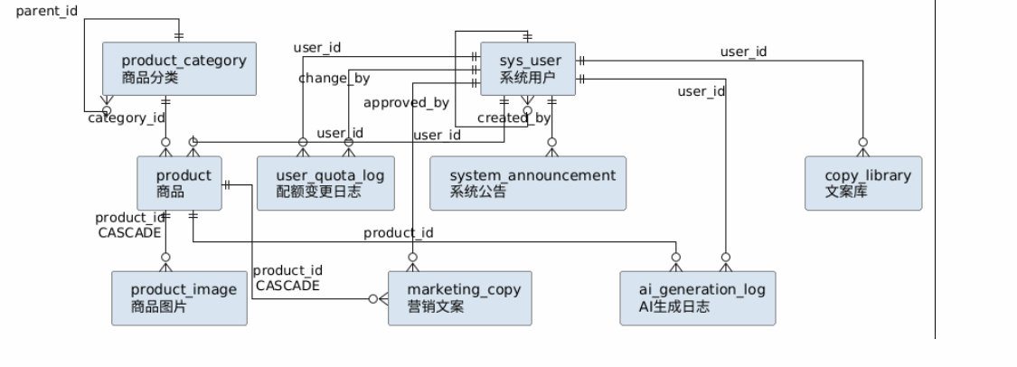
子图1_产品层级管理
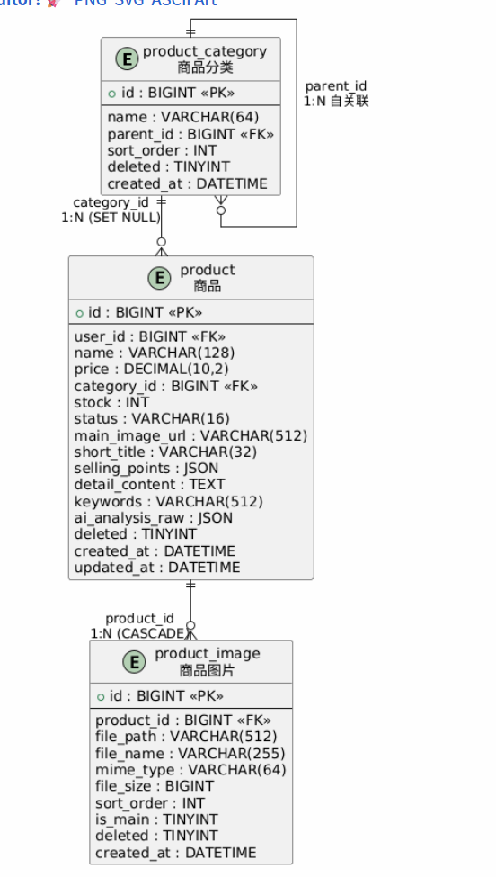

子图2 — 内容与AI生成

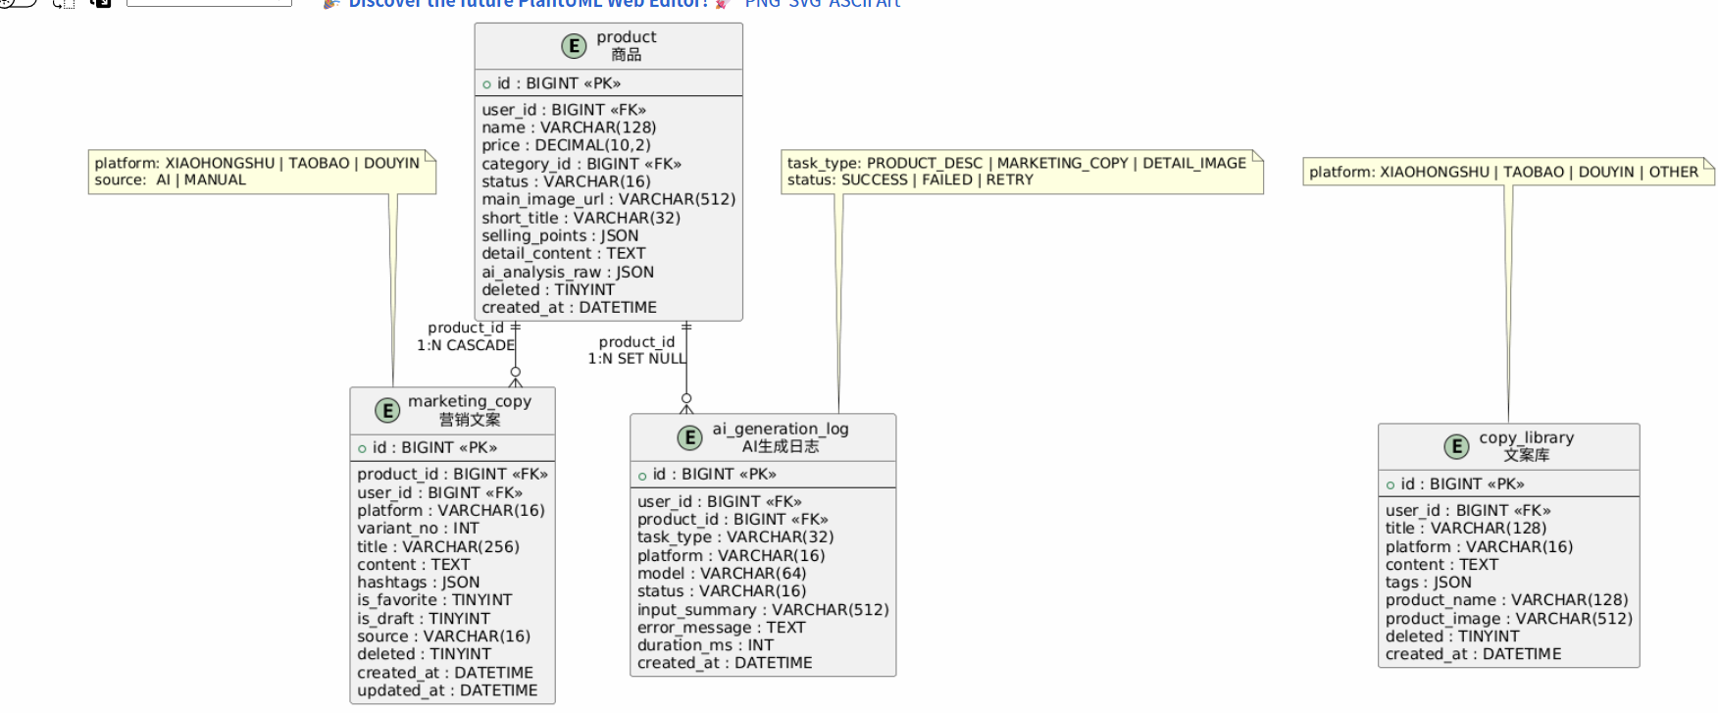

子图3 — 用户与系统管理

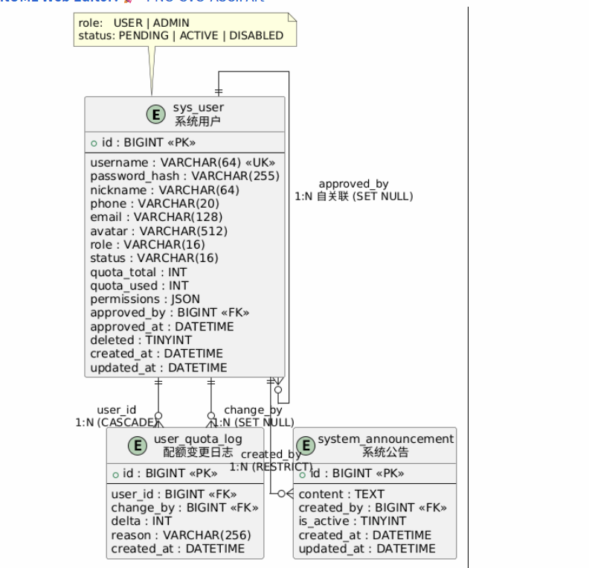

2.4 实体关系描述

编号 | 关系名 | 参与实体 | 基数 | 说明
------ | -------- | ---------- | ------ | ------
R1 | 用户-创建-商品 | SysUser → Product | 1 : N | 用户可创建多个商品；商品必属于一个用户
R2 | 分类-包含-商品 | ProductCategory → Product | 1 : N | 一个分类下有多个商品
R3 | 分类-父子-分类 | ProductCategory → ProductCategory | 1 : N（自关联） | parent_id=0 为根分类
R4 | 商品-展示-图片 | Product → ProductImage | 1 : N | 一个商品最多 10 张图片；级联删除
R5 | 商品-拥有-文案 | Product → MarketingCopy | 1 : N | 一个商品可生成多条文案
R6 | 用户-生成-文案 | SysUser → MarketingCopy | 1 : N | 记录文案由哪个用户触发生成
R7 | 用户-收藏-文库 | SysUser → CopyLibrary | 1 : N | 用户可收藏多篇文案到个人文库
R8 | 用户-调用-AI | SysUser → AiGenerationLog | 1 : N | 记录用户每次 AI 调用
R9 | 用户-变更-配额 | SysUser → UserQuotaLog | 1 : N | 记录配额每一次变更
R10 | 管理员-审核-用户 | SysUser → SysUser | 1 : N | approved_by 关联管理员
R11 | 管理员-发布-公告 | SysUser → SystemAnnouncement | 1 : N | 管理员可发布多条公告

三、逻辑结构设计

3.1 关系模式转换
从 E-R 模型转换为关系模式（表结构），遵循以下规则：
- 实体 → 表：每个实体转换为一张表，实体属性转为表字段
- 1:N 联系 → 外键：在 N 端表中添加外键字段指向 1 端主键
- 自关联 1:N → 同表外键：parent_id / approved_by 指向同表 id
- JSON 灵活属性：结构不固定的属性（卖点、标签、权限）使用 JSON 类型

3.2 表结构详细定义
以下按实体序列出全部 9 张表的完整定义。所有表统一使用：
- 存储引擎：InnoDB
- 字符集：utf8mb4
- 排序规则：utf8mb4_unicode_ci

表 3.2.1：系统用户表（sys_user）

表说明：存储系统所有用户信息，支持 RBAC 角色控制和配额管理。用户注册后需管理员审核方可使用 AI 功能。
序号 | 字段名 | 数据类型 | 允许空 | 默认值 | 键/约束 | 说明
-- | -------- | ---------- | -- | -------- | --------- | ------
1 | id | BIGINT | 否 | AUTO_INCREMENT | **PK** | 用户主键
2 | username | VARCHAR(64) | 否 | — | **UK** | 登录用户名，全系统唯一
3 | password_hash | VARCHAR(255) | 否 | — | — | BCrypt 加密的密码哈希值
4 | nickname | VARCHAR(64) | 否 | '' | — | 显示昵称
5 | phone | VARCHAR(20) | 是 | NULL | — | 手机号码
6 | email | VARCHAR(128) | 是 | NULL | — | 电子邮箱
7 | avatar | VARCHAR(512) | 是 | NULL | — | 头像 URL 或路径
8 | role | VARCHAR(16) | 否 | 'USER' | **IDX** | 角色：USER / ADMIN
9 | status | VARCHAR(16) | 否 | 'PENDING' | **IDX** | 状态：PENDING / ACTIVE / DISABLED
10 | quota_total | INT | 否 | 20 | — | AI 生成总配额次数，-1 表示不限
11 | quota_used | INT | 否 | 0 | — | 已使用 AI 生成次数
12 | permissions | JSON | 是 | NULL | — | 可用模块列表，NULL=全部
13 | approved_by | BIGINT | 是 | NULL | **FK**(sys_user.id) | 审核人（管理员）ID
14 | approved_at | DATETIME | 是 | NULL | — | 审核通过时间
15 | deleted | TINYINT | 否 | 0 | — | 逻辑删除：0=正常 / 1=已删除
16 | created_at | DATETIME | 否 | CURRENT_TIMESTAMP | — | 创建（注册）时间
17 | updated_at | DATETIME | 否 | CURRENT_TIMESTAMP | — | 最后更新时间（ON UPDATE）

索引设计：
索引名 | 字段 | 类型 | 用途
-------- | ------ | ------ | ------
PRIMARY | id | 聚集索引 | 主键
uk_username | username | 唯一索引 | 登录查询、重名校验
idx_user_status | status | 普通索引 | 用户列表筛选
idx_user_role | role | 普通索引 | 按角色筛选

业务规则：
- quota_total = -1：不限制 AI 调用次数（管理员专属）
- quota_used：每次 AI 调用后 +1，系统校验 quota_used < quota_total
- permissions：JSON 数组如 ["description","copy"]，细粒度模块权限
- 密码使用 BCryptPasswordEncoder 加密，不可逆
- 状态流转：PENDING → ACTIVE / DISABLED
- 5 个预置管理员账号，注册上限 50 人

表 3.2.2：商品分类表（product_category）

表说明：商品分类，采用邻接表模型（parent_id）实现树形结构，支持无限层级。
序号 | 字段名 | 数据类型 | 允许空 | 默认值 | 键/约束 | 说明
------ | -------- | ---------- | -------- | -------- | --------- | ------
1 | id | BIGINT | 否 | AUTO_INCREMENT | **PK** | 分类主键
2 | name | VARCHAR(64) | 否 | — | — | 分类名称
3 | parent_id | BIGINT | 否 | 0 | **IDX** | 父分类 ID，0 表示一级分类
4 | sort_order | INT | 否 | 0 | **IDX** | 排序序号，数值越小越靠前
5 | deleted | TINYINT | 否 | 0 | — | 逻辑删除：0=正常 / 1=已删除
6 | created_at | DATETIME | 否 | CURRENT_TIMESTAMP | — | 创建时间

索引设计：
索引名 | 字段 | 类型 | 用途
-------- | ------ | ------ | ------
PRIMARY | id | 聚集索引 | 主键
idx_category_parent | parent_id | 普通索引 | 查询子分类
idx_category_sort | sort_order | 普通索引 | 分类排序

初始数据：
id | name | parent_id | sort_order | 说明
---- | ------ | ----------- | ------------ | ------
1 | 数码家电 | 0 | 1 | 一级分类
2 | 美妆个护 | 0 | 2 | 一级分类
3 | 服饰鞋包 | 0 | 3 | 一级分类
4 | 食品生鲜 | 0 | 4 | 一级分类
5 | 家居日用 | 0 | 5 | 一级分类

表 3.2.3：商品表（product）
表说明：存储商品基本信息和 AI 生成的描述内容，是系统的核心业务表。AI 相关字段由多模态大模型自动填充。
序号 | 字段名 | 数据类型 | 允许空 | 默认值 | 键/约束 | 说明
- | -------- | ---------- | - | -------- | --------- | ------
1 | id | BIGINT | 否 | AUTO_INCREMENT | **PK** | 商品主键
2 | user_id | BIGINT | 否 | — | **FK**(sys_user.id), **IDX** | 创建者用户 ID
3 | name | VARCHAR(128) | 否 | — | **IDX** | 商品名称，支持模糊搜索
4 | price | DECIMAL(10,2) | 否 | 0 | — | 商品价格（元），保留两位小数
5 | category_id | BIGINT | 是 | NULL | **FK**(product_category.id), **IDX** | 所属分类 ID
6 | stock | INT | 否 | 0 | — | 库存数量
7 | status | VARCHAR(16) | 否 | 'DRAFT' | **IDX** | 状态：DRAFT / ON_SHELF / OFF_SHELF
8 | main_image_url | VARCHAR(512) | 是 | NULL | — | 商品主图 URL
9 | short_title | VARCHAR(32) | 是 | NULL | — | AI 精炼标题，限制 15 字以内
10 | selling_points | JSON | 是 | NULL | — | AI 生成的 3-5 条核心卖点，JSON 数组
11 | detail_content | TEXT | 是 | NULL | — | AI 生成的商品详情描述，150-300 字
12 | keywords | VARCHAR(512) | 是 | NULL | — | 用户补充关键词，辅助 AI
13 | ai_analysis_raw | JSON | 是 | NULL | — | 多模态 AI 分析完整原始结果
14 | deleted | TINYINT | 否 | 0 | — | 逻辑删除：0=正常 / 1=已删除
15 | created_at | DATETIME | 否 | CURRENT_TIMESTAMP | — | 创建时间
16 | updated_at | DATETIME | 否 | CURRENT_TIMESTAMP | — | 最后更新时间（ON UPDATE）

索引设计：
索引名 | 字段 | 类型 | 用途
-------- | ------ | ------ | ------
PRIMARY | id | 聚集索引 | 主键
idx_product_user | user_id | 普通索引 | 用户商品列表 / 权限过滤
idx_product_category | category_id | 普通索引 | 分类商品筛选
idx_product_status | status | 普通索引 | 状态筛选
idx_product_name | name | 普通索引 | 商品名称模糊搜索

业务规则：
- 普通用户只能查看/操作自己的商品（user_id = 当前用户ID）
- 管理员可查看全部商品但不可编辑/删除他人商品
- 删除商品时级联删除关联图片和营销文案
- 状态流转：DRAFT → ON_SHELF → OFF_SHELF

表 3.2.4：商品图片表（product_image）
表说明：存储商品的展示图片信息，文件实体存储在服务器文件系统中。
序号 | 字段名 | 数据类型 | 允许空 | 默认值 | 键/约束 | 说明
- | -------- | ---------- | - | -------- | --------- | ------
1 | id | BIGINT | 否 | AUTO_INCREMENT | **PK** | 图片主键
2 | product_id | BIGINT | 否 | — | **FK**(product.id), **IDX** | 所属商品 ID
3 | file_path | VARCHAR(512) | 否 | — | — | 服务器上的文件相对路径
4 | file_name | VARCHAR(255) | 否 | — | — | 原始文件名
5 | mime_type | VARCHAR(64) | 否 | '' | — | MIME 类型（如 `image/png`）
6 | file_size | BIGINT | 否 | 0 | — | 文件大小（字节）
7 | sort_order | INT | 否 | 0 | — | 显示排序，数值越小越靠前
8 | is_main | TINYINT | 否 | 0 | — | 是否主图：0=否 / 1=是
9 | deleted | TINYINT | 否 | 0 | — | 逻辑删除：0=正常 / 1=已删除
10 | created_at | DATETIME | 否 | CURRENT_TIMESTAMP | — | 上传时间

索引设计：
索引名 | 字段 | 类型 | 用途
-------- | ------ | ------ | ------
PRIMARY | id | 聚集索引 | 主键
idx_image_product | product_id | 普通索引 | 查询商品的所有图片

文件存储规则：
- 上传限制：仅允许 JPG、PNG、WebP 格式
- 单张大小：≤ 5MB；单商品数量：≤ 10 张
- 存储路径：{STORAGE_ROOT}/uploads/{product_id}/{uuid}_{timestamp}.{ext}
- 按 sort_order 排序，sort_order 最小者为事实主图

表 3.2.5：营销文案表（marketing_copy）
表说明：存储 AI 生成或用户手动创建的营销文案，支持 3 个平台各 3 个备选版本。
序号 | 字段名 | 数据类型 | 允许空 | 默认值 | 键/约束 | 说明
- | -------- | ---------- | - | -------- | --------- | ------
1 | id | BIGINT | 否 | AUTO_INCREMENT | **PK** | 文案主键
2 | product_id | BIGINT | 否 | — | **FK**(product.id), **IDX** | 关联商品 ID
3 | user_id | BIGINT | 否 | — | **FK**(sys_user.id), **IDX** | 创建者用户 ID
4 | platform | VARCHAR(16) | 否 | — | **IDX** | 目标平台：XIAOHONGSHU / TAOBAO / DOUYIN
5 | variant_no | INT | 否 | 1 | — | 同平台下备选版本号（1-3）
6 | title | VARCHAR(256) | 是 | NULL | — | 文案标题
7 | content | TEXT | 否 | — | — | 文案正文
8 | hashtags | JSON | 是 | NULL | — | 话题标签，JSON 数组
9 | is_favorite | TINYINT | 否 | 0 | — | 是否收藏：0=否 / 1=是
10 | is_draft | TINYINT | 否 | 1 | — | 是否草稿：0=正式 / 1=草稿
11 | source | VARCHAR(16) | 否 | 'AI' | — | 来源：AI / MANUAL
12 | deleted | TINYINT | 否 | 0 | — | 逻辑删除：0=正常 / 1=已删除
13 | created_at | DATETIME | 否 | CURRENT_TIMESTAMP | — | 创建时间
14 | updated_at | DATETIME | 否 | CURRENT_TIMESTAMP | — | 最后更新时间（ON UPDATE）

索引设计：
索引名 | 字段 | 类型 | 用途
-------- | ------ | ------ | ------
PRIMARY | id | 聚集索引 | 主键
idx_copy_product | product_id | 普通索引 | 商品的文案列表
idx_copy_platform | platform | 普通索引 | 按平台筛选
idx_copy_user | user_id | 普通索引 | 用户的文案列表

业务规则：
- 每个商品在每个平台最多保留 3 个变体（variant_no: 1-3）
- "换一换"功能替换当前平台的 3 个变体
- 用户手动编辑文案后，source 自动更新为 MANUAL
- 各平台风格差异由 AI 提示词控制（小红书种草、淘宝专业、抖音口语化）

表 3.2.6：文案库表（copy_library）
表说明：用户收藏的营销文案汇总库，支持跨商品复用和独立管理。
序号 | 字段名 | 数据类型 | 允许空 | 默认值 | 键/约束 | 说明
- | -------- | ---------- | - | -------- | --------- | ------
1 | id | BIGINT | 否 | AUTO_INCREMENT | **PK** | 条目主键
2 | user_id | BIGINT | 否 | — | **FK**(sys_user.id), **IDX** | 所属用户 ID
3 | title | VARCHAR(128) | 否 | — | — | 文案标题
4 | platform | VARCHAR(16) | 否 | — | **IDX** | 平台：XIAOHONGSHU / TAOBAO / DOUYIN / OTHER
5 | content | TEXT | 否 | — | — | 文案正文内容
6 | tags | JSON | 是 | NULL | — | 标签，JSON 数组
7 | product_name | VARCHAR(128) | 是 | NULL | — | 来源商品名称（冗余字段）
8 | product_image | VARCHAR(512) | 是 | NULL | — | 来源商品主图（冗余字段）
9 | deleted | TINYINT | 否 | 0 | — | 逻辑删除：0=正常 / 1=已删除
10 | created_at | DATETIME | 否 | CURRENT_TIMESTAMP | — | 收藏时间

索引设计：
索引名 | 字段 | 类型 | 用途
-------- | ------ | ------ | ------
PRIMARY | id | 聚集索引 | 主键
idx_library_user | user_id | 普通索引 | 用户文库列表
idx_library_platform | platform | 普通索引 | 按平台筛选

设计说明：product_name 和 product_image 为冗余字段，避免文库列表查询时频繁 JOIN product 表。

表 3.2.7：AI 生成日志表（ai_generation_log）

表说明：记录每次 AI 接口调用的详细信息，用于监控、审计和统计分析。本表为只追加（Append-Only）日志表，不做逻辑删除。
序号 | 字段名 | 数据类型 | 允许空 | 默认值 | 键/约束 | 说明
- | -------- | ---------- | - | -------- | --------- | ------
1 | id | BIGINT | 否 | AUTO_INCREMENT | **PK** | 日志主键
2 | user_id | BIGINT | 否 | — | **FK**(sys_user.id), **IDX** | 调用用户 ID
3 | product_id | BIGINT | 是 | NULL | **FK**(product.id), **IDX** | 关联商品 ID（可选）
4 | task_type | VARCHAR(32) | 否 | — | — | 任务类型：PRODUCT_DESC / MARKETING_COPY / DETAIL_IMAGE
5 | platform | VARCHAR(16) | 是 | NULL | — | 目标平台（文案任务时填写）
6 | model | VARCHAR(64) | 是 | NULL | — | 使用的 AI 模型名称
7 | status | VARCHAR(16) | 否 | — | — | 执行状态：SUCCESS / FAILED / RETRY
8 | input_summary | VARCHAR(512) | 是 | NULL | — | 输入参数摘要（截断后）
9 | error_message | TEXT | 是 | NULL | — | 失败时的错误信息
10 | duration_ms | INT | 是 | NULL | — | 接口调用耗时（毫秒）
11 | created_at | DATETIME | 否 | CURRENT_TIMESTAMP | **IDX** | 创建时间

索引设计：
索引名 | 字段 | 类型 | 用途
-------- | ------ | ------ | ------
PRIMARY | id | 聚集索引 | 主键
idx_log_user | user_id | 普通索引 | 用户 AI 使用记录
idx_log_product | product_id | 普通索引 | 商品的 AI 调用记录
idx_log_created | created_at | 普通索引 | 按时间范围查询统计

表 3.2.8：用户配额变更日志表（user_quota_log）

表说明：记录管理员对用户 AI 配额的每一次变更操作，用于审计追溯。
序号 | 字段名 | 数据类型 | 允许空 | 默认值 | 键/约束 | 说明
---- | -------- | ---------- | ---- | -------- | --------- | -----
1 | id | BIGINT | 否 | AUTO_INCREMENT | **PK** | 日志主键
2 | user_id | BIGINT | 否 | — | **FK**(sys_user.id), **IDX** | 被变更的用户 ID
3 | change_by | BIGINT | 否 | — | **FK**(sys_user.id) | 操作人（管理员）ID
4 | delta | INT | 否 | — | — | 配额变化量（正数=增加 / 负数=扣减）
5 | reason | VARCHAR(256) | 是 | NULL | — | 变更原因说明
6 | created_at | DATETIME | 否 | CURRENT_TIMESTAMP | — | 变更时间

索引设计：
索引名 | 字段 | 类型 | 用途
-------- | ------ | ------ | ------
PRIMARY | id | 聚集索引 | 主键
idx_quota_user | user_id | 普通索引 | 用户配额变更历史

表 3.2.9：系统公告表（system_announcement）
表说明：存储管理员发布的系统级公告，全局可见。
序号 | 字段名 | 数据类型 | 允许空 | 默认值 | 键/约束 | 说明
---- | -------- | -------- | ---- | -------- | --------- | ------
1 | id | BIGINT | 否 | AUTO_INCREMENT | **PK** | 公告主键
2 | content | TEXT | 否 | — | — | 公告内容
3 | created_by | BIGINT | 否 | — | **FK**(sys_user.id) | 发布人（管理员）ID
4 | is_active | TINYINT | 否 | 1 | **IDX** | 是否生效：0=已失效 / 1=生效中
5 | created_at | DATETIME | 否 | CURRENT_TIMESTAMP | — | 发布时间
6 | updated_at | DATETIME | 否 | CURRENT_TIMESTAMP | — | 最后更新时间（ON UPDATE）

索引设计：
索引名 | 字段 | 类型 | 用途
-------- | ------ | ------ | ------
PRIMARY | id | 聚集索引 | 主键
idx_announce_active | is_active | 普通索引 | 快速查询当前生效公告

业务规则：系统同时最多只有一条生效公告（is_active = 1）；发布新公告时，将旧公告自动置为失效。

3.3 约束设计汇总

3.3.1 主键约束
所有表均采用 BIGINT AUTO_INCREMENT 作为单字段主键，确保全局唯一标识和高性能插入。

3.3.2 外键约束
表（子表） | 字段 | 引用表（父表） | 删除策略 | 说明
----------- | ------ | --------------- | ---------- | ------
product | user_id | sys_user | RESTRICT | 有商品的用户不可删除
product | category_id | product_category | SET NULL | 删除分类时商品归为未分类
product_image | product_id | product | **CASCADE** | 删除商品时级联删除图片记录
marketing_copy | product_id | product | **CASCADE** | 删除商品时级联删除文案
marketing_copy | user_id | sys_user | RESTRICT | 有文案的用户不可删除
copy_library | user_id | sys_user | CASCADE | 删除用户时清空其文库
ai_generation_log | user_id | sys_user | SET NULL | 保留日志用于审计
ai_generation_log | product_id | product | SET NULL | 保留日志用于审计
user_quota_log | user_id | sys_user | CASCADE | 删除用户时清空配额记录
user_quota_log | change_by | sys_user | SET NULL | 保留记录
system_announcement | created_by | sys_user | RESTRICT | 有公告的管理员不可删除
sys_user | approved_by | sys_user | SET NULL | 审核人删除后保留审核记录

> 说明：开发环境为简化部署，schema.sql 中未显式创建外键约束，上述策略在应用层（Service 层）通过逻辑代码实现。

3.3.3 检查约束（应用层校验）
约束 | 说明
------ | ------
`quota_used <= quota_total`（quota_total ≠ -1 时） | 配额用尽时拒绝 AI 调用
`variant_no BETWEEN 1 AND 3` | 每个平台最多 3 个变体
`CHAR_LENGTH(short_title) <= 15` | 精炼标题不超过 15 字
`file_size <= 5242880` | 单张图片不超过 5MB
`COUNT(product_id) <= 10`（按 product 分组） | 单商品图片不超过 10 张
`COUNT(id) <= 50`（status ≠ DISABLED） | 注册用户上限 50 人

四、物理结构设计

4.1 完整索引设计汇总
序号 | 所属表 | 索引名称 | 索引字段 | 索引类型 | 用途场景
------ | -------- | ---------- | ---------- | --------- | --------
1 | sys_user | PRIMARY | id | 聚集 | 主键访问
2 | sys_user | uk_username | username | UNIQUE | 登录验证、唯一检查
3 | sys_user | idx_user_status | status | 普通 | 待审核用户列表
4 | sys_user | idx_user_role | role | 普通 | 管理员列表
5 | product_category | PRIMARY | id | 聚集 | 主键访问
6 | product_category | idx_category_parent | parent_id | 普通 | 查询子分类
7 | product_category | idx_category_sort | sort_order | 普通 | 分类排序
8 | product | PRIMARY | id | 聚集 | 主键访问
9 | product | idx_product_user | user_id | 普通 | 用户商品列表
10 | product | idx_product_category | category_id | 普通 | 分类筛选
11 | product | idx_product_status | status | 普通 | 状态筛选
12 | product | idx_product_name | name | 普通 | 名称搜索
13 | product_image | PRIMARY | id | 聚集 | 主键访问
14 | product_image | idx_image_product | product_id | 普通 | 商品图片列表
15 | marketing_copy | PRIMARY | id | 聚集 | 主键访问
16 | marketing_copy | idx_copy_product | product_id | 普通 | 商品文案列表
17 | marketing_copy | idx_copy_platform | platform | 普通 | 平台筛选
18 | marketing_copy | idx_copy_user | user_id | 普通 | 用户文案列表
19 | copy_library | PRIMARY | id | 聚集 | 主键访问
20 | copy_library | idx_library_user | user_id | 普通 | 用户文库
21 | copy_library | idx_library_platform | platform | 普通 | 平台筛选
22 | ai_generation_log | PRIMARY | id | 聚集 | 主键访问
23 | ai_generation_log | idx_log_user | user_id | 普通 | 用户日志
24 | ai_generation_log | idx_log_product | product_id | 普通 | 商品关联日志
25 | ai_generation_log | idx_log_created | created_at | 普通 | 时间范围查询
26 | user_quota_log | PRIMARY | id | 聚集 | 主键访问
27 | user_quota_log | idx_quota_user | user_id | 普通 | 用户配额记录
28 | system_announcement | PRIMARY | id | 聚集 | 主键访问
29 | system_announcement | idx_announce_active | is_active | 普通 | 有效公告查询

索引总数：29 个（9 个聚集索引 + 1 个唯一索引 + 19 个普通索引）

4.2 存储引擎与字符集配置
ENGINE = InnoDB
DEFAULT CHARSET = utf8mb4
COLLATE = utf8mb4_unicode_ci

选用 InnoDB 的理由：
特性 | 说明 | 对本项目的价值
------ | ------ | ---------------
事务支持（ACID） | 原子性、一致性、隔离性、持久性 | 配额扣减需要事务保证
行级锁 | 并发写入时锁定行而非表 | 多用户同时生成文案不互斥
外键约束 | 保证引用完整性 | 级联删除图片/文案
崩溃恢复 | 通过 redo log 恢复 | 生产环境数据安全
缓冲池 | 热数据缓存于内存 | 提升高频查询性能

4.3 表空间容量估算
序号 | 表名 | 初始行数 | 年增长 | 单行大小 | 初始容量 | 年增长量 | 3年预估
------ | ------ | ------- | -------- | ------- | ------- | ------- | -------
1 | sys_user | 50 | 500 | ~600 B | 30 KB | 300 KB | 1 MB
2 | product_category | 5 | 20 | ~200 B | 1 KB | 4 KB | 13 KB
3 | product | 100 | 5,000 | ~2 KB | 200 KB | 10 MB | 30 MB
4 | product_image | 300 | 30,000 | ~350 B | 105 KB | 10.5 MB | 31 MB
5 | marketing_copy | 300 | 50,000 | ~1.2 KB | 360 KB | 60 MB | 180 MB
6 | copy_library | 100 | 10,000 | ~1 KB | 100 KB | 10 MB | 30 MB
7 | ai_generation_log | 300 | 100,000 | ~550 B | 165 KB | 55 MB | 165 MB
8 | user_quota_log | 10 | 2,000 | ~350 B | 3.5 KB | 700 KB | 2 MB
9 | system_announcement | 1 | 50 | ~600 B | 600 B | 30 KB | 90 KB
合计 | — | — | — | — | ≈ 1 MB | ≈ 146 MB/年 | ≈ 440 MB

> 以上不含索引空间（通常为数据空间的 30%~50%）。加上索引后，3 年总容量约 600 MB，单机 MySQL 完全满足。

五、视图设计
针对高频 JOIN 查询，建立以下 5 个视图，统一查询逻辑，避免各后端开发人员重复编写。
序号 | 视图名 | 用途
V1 | `v_product_detail` | 商品详情（含分类名、创建者、主图）
V2 | `v_marketing_copy_list` | 营销文案列表（含商品名、创建者）
V3 | `v_user_quota_dashboard` | 用户配额看板（含使用率、配额状态）
V4 | `v_copy_library_list` | 文案库列表（含收藏者昵称）
V5 | `v_ai_generation_summary` | AI 调用统计（按用户/任务类型聚合）

-- ============================================================
-- V1: 商品详情视图
-- ============================================================
CREATE OR REPLACE VIEW v_product_detail AS
SELECT
p.id, p.name, p.price, p.stock, p.status,
p.short_title, p.selling_points, p.detail_content, p.keywords,
p.created_at, p.updated_at,
p.user_id, u.nickname AS creator_name, u.avatar AS creator_avatar,
p.category_id, pc.name AS category_name, pc.parent_id AS category_parent_id,
COALESCE(p.main_image_url,
(SELECT pi.file_path FROM product_image pi
WHERE pi.product_id = p.id AND pi.deleted = 0
ORDER BY pi.is_main DESC, pi.sort_order ASC LIMIT 1)
) AS effective_main_image,
(SELECT COUNT(*) FROM product_image pi
WHERE pi.product_id = p.id AND pi.deleted = 0) AS image_count
FROM product p
LEFT JOIN sys_user u ON u.id = p.user_id AND u.deleted = 0
LEFT JOIN product_category pc ON pc.id = p.category_id AND pc.deleted = 0
WHERE p.deleted = 0;

-- ============================================================
-- V2: 营销文案列表视图
-- ============================================================
CREATE OR REPLACE VIEW v_marketing_copy_list AS
SELECT
mc.id, mc.title AS copy_title, mc.content AS copy_content,
mc.platform, mc.variant_no, mc.is_favorite, mc.is_draft, mc.source,
mc.hashtags, mc.created_at AS copy_created_at, mc.updated_at AS copy_updated_at,
mc.product_id, p.name AS product_name, p.price AS product_price,
p.status AS product_status, p.main_image_url AS product_image,
mc.user_id, u.nickname AS creator_name
FROM marketing_copy mc
LEFT JOIN product p ON p.id = mc.product_id AND p.deleted = 0
LEFT JOIN sys_user u ON u.id = mc.user_id AND u.deleted = 0
WHERE mc.deleted = 0;

-- ============================================================
-- V3: 用户配额看板视图
-- ============================================================
CREATE OR REPLACE VIEW v_user_quota_dashboard AS
SELECT
u.id, u.username, u.nickname, u.role, u.status,
u.quota_total, u.quota_used,
CASE WHEN u.quota_total = -1 THEN NULL
ELSE u.quota_total - u.quota_used END AS quota_remaining,
CASE WHEN u.quota_total = -1 THEN 0
WHEN u.quota_total = 0 THEN 100
ELSE ROUND(u.quota_used * 100.0 / u.quota_total, 1) END AS usage_rate,
CASE WHEN u.quota_total = -1 THEN 'UNLIMITED'
WHEN u.quota_used >= u.quota_total THEN 'EXHAUSTED'
WHEN u.quota_used * 100.0 / u.quota_total >= 80 THEN 'WARNING'
ELSE 'NORMAL' END AS quota_status,
(SELECT MAX(l.created_at) FROM ai_generation_log l
WHERE l.user_id = u.id) AS last_ai_call_at,
u.created_at, u.updated_at
FROM sys_user u
WHERE u.deleted = 0 AND u.status = 'ACTIVE';

-- ============================================================
-- V4: 文案库列表视图
-- ============================================================
CREATE OR REPLACE VIEW v_copy_library_list AS
SELECT
cl.id, cl.title, cl.platform, cl.content, cl.tags,
cl.product_name, cl.product_image,
cl.created_at AS collected_at,
cl.user_id, u.nickname AS owner_name, u.avatar AS owner_avatar
FROM copy_library cl
LEFT JOIN sys_user u ON u.id = cl.user_id AND u.deleted = 0
WHERE cl.deleted = 0;

-- ============================================================
-- V5: AI 调用统计视图
-- ============================================================
CREATE OR REPLACE VIEW v_ai_generation_summary AS
SELECT
l.user_id, u.nickname AS user_name, u.role AS user_role, l.task_type,
COUNT(*) AS total_calls,
SUM(CASE WHEN l.status = 'SUCCESS' THEN 1 ELSE 0 END) AS success_count,
SUM(CASE WHEN l.status = 'FAILED' THEN 1 ELSE 0 END) AS failed_count,
ROUND(SUM(CASE WHEN l.status = 'SUCCESS' THEN 1 ELSE 0 END) * 100.0 / COUNT(*), 1) AS success_rate,
ROUND(AVG(l.duration_ms), 0) AS avg_duration_ms,
MAX(l.created_at) AS last_call_at,
SUM(CASE WHEN DATE(l.created_at) = CURDATE() THEN 1 ELSE 0 END) AS today_calls
FROM ai_generation_log l
LEFT JOIN sys_user u ON u.id = l.user_id
GROUP BY l.user_id, u.nickname, u.role, l.task_type;

视图使用规范：
编号 | 规范 | 说明
V1 | 仅限 SELECT | 多表 JOIN 视图不可 UPDATE/DELETE，写入走原表
V2 | Service 层过滤 | 权限过滤（如 `user_id = 当前用户`）在 Service 层追加 WHERE
V3 | 必须加 LIMIT | 视图无内置分页，Service 层须加 `LIMIT offset, size`
V4 | 禁止视图嵌套 | 避免基于视图再建视图
V5 | 随 schema.sql 部署 | 5 个视图 DDL 纳入 `schema.sql`，在表创建之后执行

六、数据库安全设计

6.1 数据访问控制架构（五层纵深防御）

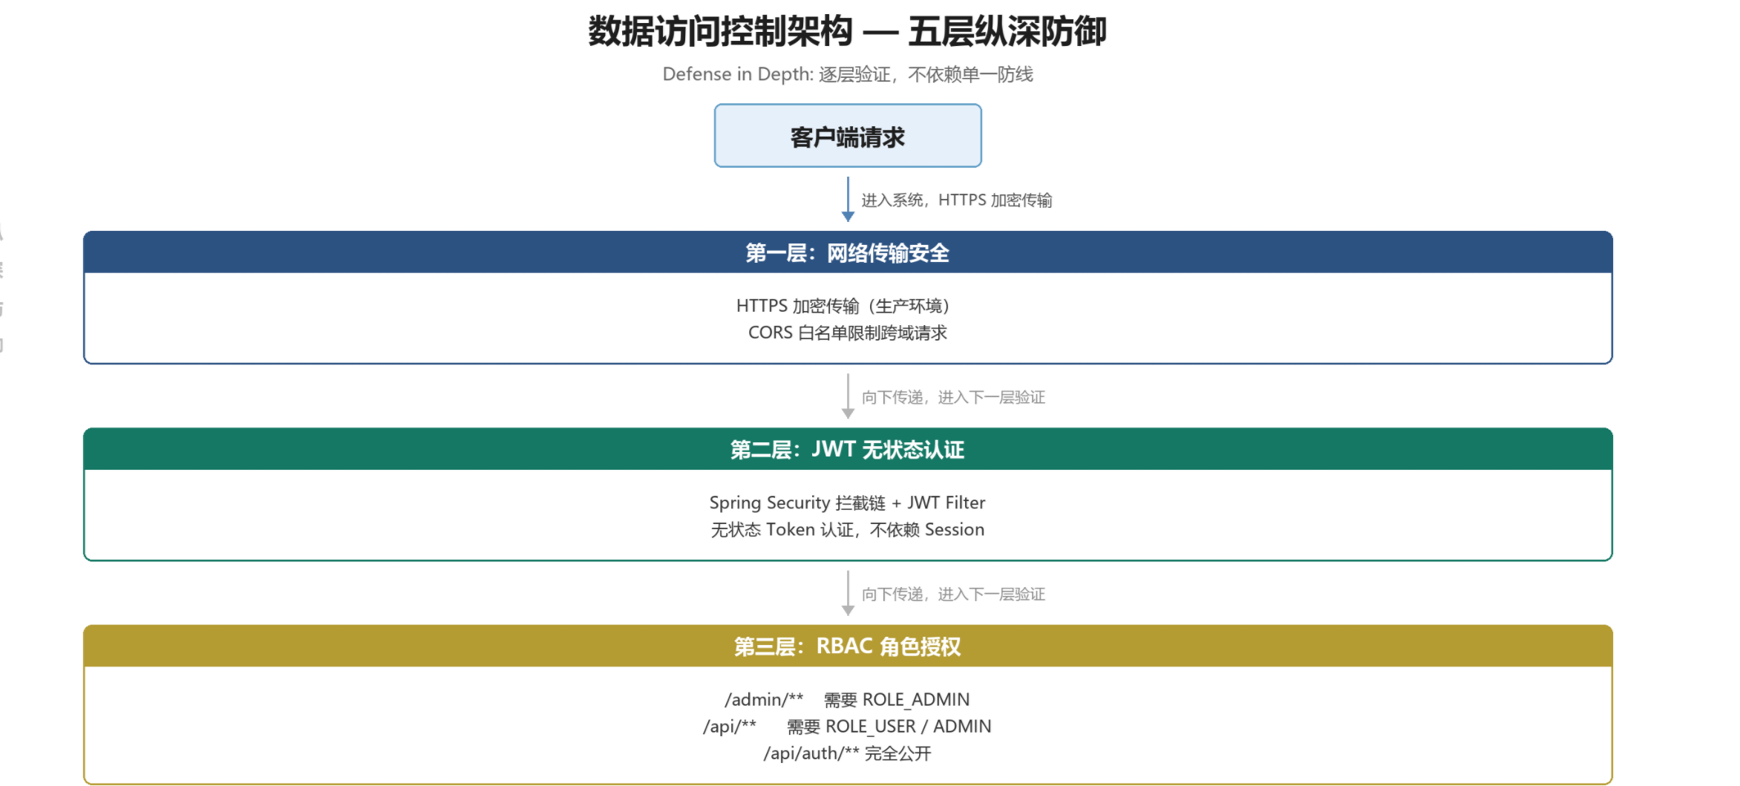

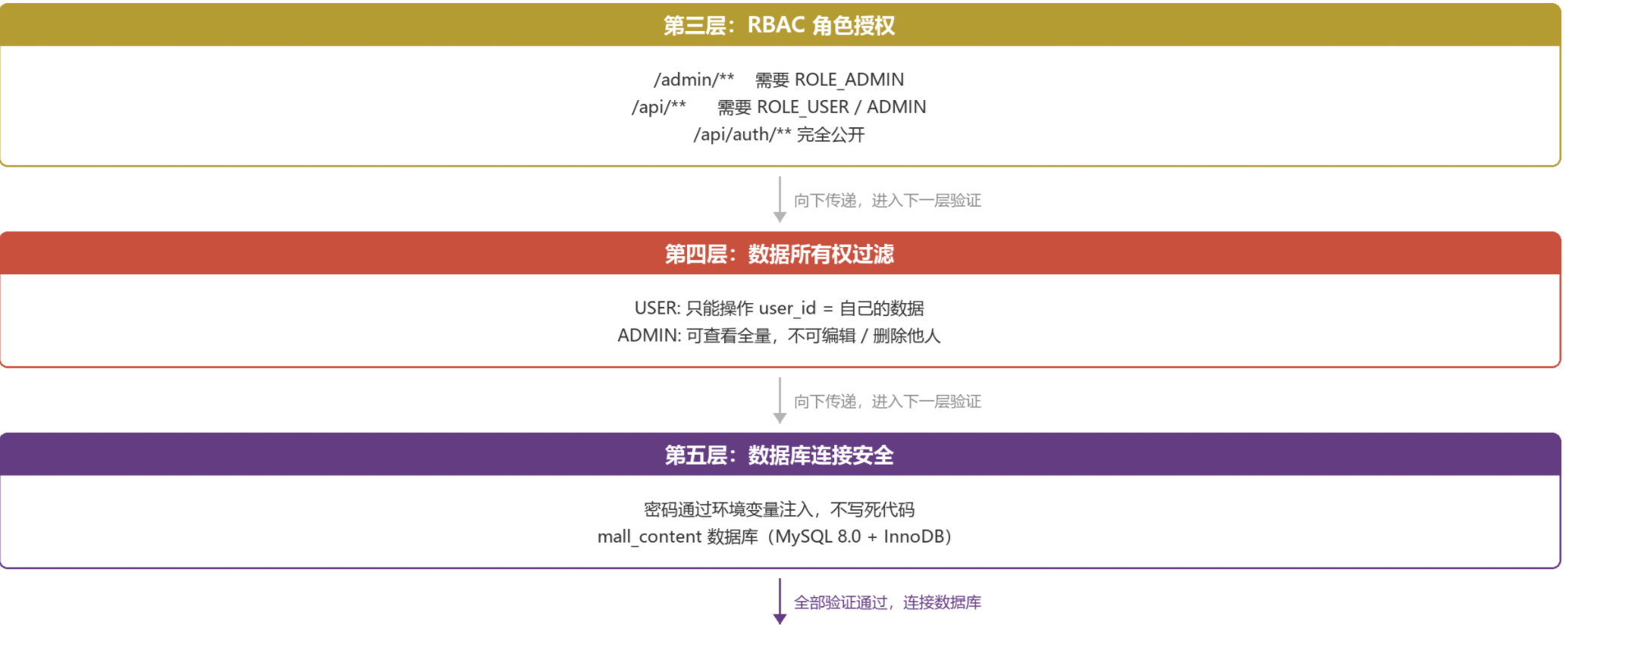

6.2 数据安全策略
编号 | 策略 | 实现方式 | 防护目标
------ | ------ | ---------- | ----------
S1 | 密码哈希 | BCryptPasswordEncoder（cost=10） | 密码泄露不可逆
S2 | 逻辑删除 | `deleted` 字段 + MyBatis-Plus `@TableLogic` | 防止误删，支持数据恢复
S3 | SQL 注入防护 | MyBatis-Plus 参数化查询 | 防止 SQL 注入攻击
S4 | 配额限流 | `quota_total` / `quota_used` | 防止 AI 接口被滥用
S5 | 文件上传校验 | 格式白名单 + 大小 5MB + 数量 10 | 防止恶意文件上传
S6 | 数据脱敏 | 日志输出前脱敏手机号/邮箱 | 信息安全
S7 | 审计追踪 | ai_generation_log + user_quota_log | 全链路操作可追溯

6.3 备份与恢复策略
备份类型 | 方式 | 频率 | 保留周期 | 恢复目标
---------- | ------ | ------ | ---------- | ----------
全量备份 | `mysqldump --single-transaction` | 每日 03:00 | 7 天 | 整库恢复
增量备份 | MySQL binlog | 持续（实时） | 3 天 | 时间点恢复（PITR）
文件备份 | `rsync` 或对象存储同步 | 每日 04:00 | 7 天 | 图片文件恢复
异地备份 | 对象存储跨区域复制 | 每日 | 30 天 | 容灾恢复

七、完整 SQL 脚本
-- ============================================================
-- 智能商品详情与营销文案生成系统 - 数据库初始化脚本

-- 数据库: mall_content
-- 引擎: InnoDB | 字符集: utf8mb4 / utf8mb4_unicode_ci
-- 兼容: MySQL 8.0+
-- ============================================================

CREATE DATABASE IF NOT EXISTS mall_content
DEFAULT CHARACTER SET utf8mb4
COLLATE utf8mb4_unicode_ci;

USE mall_content;

-- ============================================================
-- 1. 系统用户表 (sys_user)
-- ============================================================
CREATE TABLE IF NOT EXISTS sys_user (
id BIGINT AUTO_INCREMENT PRIMARY KEY COMMENT '用户主键',
username VARCHAR(64) NOT NULL COMMENT '登录用户名',
password_hash VARCHAR(255) NOT NULL COMMENT 'BCrypt密码哈希',
nickname VARCHAR(64) NOT NULL DEFAULT '' COMMENT '显示昵称',
phone VARCHAR(20) DEFAULT NULL COMMENT '手机号码',
email VARCHAR(128) DEFAULT NULL COMMENT '电子邮箱',
avatar VARCHAR(512) DEFAULT NULL COMMENT '头像URL',
role VARCHAR(16) NOT NULL DEFAULT 'USER' COMMENT '角色: USER|ADMIN',
status VARCHAR(16) NOT NULL DEFAULT 'PENDING' COMMENT '状态: PENDING|ACTIVE|DISABLED',
quota_total INT NOT NULL DEFAULT 20 COMMENT 'AI总配额(-1=不限)',
quota_used INT NOT NULL DEFAULT 0 COMMENT '已使用AI次数',
permissions JSON DEFAULT NULL COMMENT '模块权限(JSON数组,null=全部)',
approved_by BIGINT DEFAULT NULL COMMENT '审核人ID',
approved_at DATETIME DEFAULT NULL COMMENT '审核通过时间',
created_at DATETIME NOT NULL DEFAULT CURRENT_TIMESTAMP,
updated_at DATETIME NOT NULL DEFAULT CURRENT_TIMESTAMP ON UPDATE CURRENT_TIMESTAMP,
deleted TINYINT NOT NULL DEFAULT 0 COMMENT '逻辑删除(0=正常,1=已删除)',

UNIQUE KEY uk_username (username),
INDEX idx_user_status (status),
INDEX idx_user_role (role)
) ENGINE=InnoDB DEFAULT CHARSET=utf8mb4 COLLATE=utf8mb4_unicode_ci COMMENT='系统用户';

-- ============================================================
-- 2. 商品分类表 (product_category)
-- ============================================================
CREATE TABLE IF NOT EXISTS product_category (
id BIGINT AUTO_INCREMENT PRIMARY KEY COMMENT '分类主键',
name VARCHAR(64) NOT NULL COMMENT '分类名称',
parent_id BIGINT NOT NULL DEFAULT 0 COMMENT '父分类ID(0=一级)',
sort_order INT NOT NULL DEFAULT 0 COMMENT '排序序号',
created_at DATETIME NOT NULL DEFAULT CURRENT_TIMESTAMP,
deleted TINYINT NOT NULL DEFAULT 0 COMMENT '逻辑删除',

INDEX idx_category_parent (parent_id),
INDEX idx_category_sort (sort_order)
) ENGINE=InnoDB DEFAULT CHARSET=utf8mb4 COLLATE=utf8mb4_unicode_ci COMMENT='商品分类(树形)';

INSERT INTO product_category (name, sort_order) VALUES
('数码家电', 1),
('美妆个护', 2),
('服饰鞋包', 3),
('食品生鲜', 4),
('家居日用', 5);

-- ============================================================
-- 3. 商品表 (product)
-- ============================================================
CREATE TABLE IF NOT EXISTS product (
id BIGINT AUTO_INCREMENT PRIMARY KEY COMMENT '商品主键',
user_id BIGINT NOT NULL COMMENT '创建者用户ID',
name VARCHAR(128) NOT NULL COMMENT '商品名称',
price DECIMAL(10,2) NOT NULL DEFAULT 0 COMMENT '商品价格(元)',
category_id BIGINT DEFAULT NULL COMMENT '分类ID',
stock INT NOT NULL DEFAULT 0 COMMENT '库存数量',
status VARCHAR(16) NOT NULL DEFAULT 'DRAFT' COMMENT '状态: DRAFT|ON_SHELF|OFF_SHELF',
main_image_url VARCHAR(512) DEFAULT NULL COMMENT '主图URL',
short_title VARCHAR(32) DEFAULT NULL COMMENT 'AI精炼标题(≤15字)',
selling_points JSON DEFAULT NULL COMMENT 'AI核心卖点(3-5条)',
detail_content TEXT DEFAULT NULL COMMENT 'AI详情描述(150-300字)',
keywords VARCHAR(512) DEFAULT NULL COMMENT '用户补充关键词',
ai_analysis_raw JSON DEFAULT NULL COMMENT '多模态分析原始结果',
created_at DATETIME NOT NULL DEFAULT CURRENT_TIMESTAMP,
updated_at DATETIME NOT NULL DEFAULT CURRENT_TIMESTAMP ON UPDATE CURRENT_TIMESTAMP,
deleted TINYINT NOT NULL DEFAULT 0 COMMENT '逻辑删除',

INDEX idx_product_user (user_id),
INDEX idx_product_category (category_id),
INDEX idx_product_status (status),
INDEX idx_product_name (name)
) ENGINE=InnoDB DEFAULT CHARSET=utf8mb4 COLLATE=utf8mb4_unicode_ci COMMENT='商品';

-- ============================================================
-- 4. 商品图片表 (product_image)
-- ============================================================
CREATE TABLE IF NOT EXISTS product_image (
id BIGINT AUTO_INCREMENT PRIMARY KEY COMMENT '图片主键',
product_id BIGINT NOT NULL COMMENT '所属商品ID',
file_path VARCHAR(512) NOT NULL COMMENT '文件相对路径',
file_name VARCHAR(255) NOT NULL COMMENT '原始文件名',
mime_type VARCHAR(64) NOT NULL DEFAULT '' COMMENT 'MIME类型',
file_size BIGINT NOT NULL DEFAULT 0 COMMENT '文件大小(字节)',
sort_order INT NOT NULL DEFAULT 0 COMMENT '排序(小→大靠前)',
is_main TINYINT NOT NULL DEFAULT 0 COMMENT '是否主图(0=否,1=是)',
created_at DATETIME NOT NULL DEFAULT CURRENT_TIMESTAMP,
deleted TINYINT NOT NULL DEFAULT 0 COMMENT '逻辑删除',

INDEX idx_image_product (product_id)
) ENGINE=InnoDB DEFAULT CHARSET=utf8mb4 COLLATE=utf8mb4_unicode_ci COMMENT='商品图片';

-- ============================================================
-- 5. 营销文案表 (marketing_copy)
-- ============================================================
CREATE TABLE IF NOT EXISTS marketing_copy (
id BIGINT AUTO_INCREMENT PRIMARY KEY COMMENT '文案主键',
product_id BIGINT NOT NULL COMMENT '关联商品ID',
user_id BIGINT NOT NULL COMMENT '创建者用户ID',
platform VARCHAR(16) NOT NULL COMMENT '平台: XIAOHONGSHU|TAOBAO|DOUYIN',
variant_no INT NOT NULL DEFAULT 1 COMMENT '备选版本号(1-3)',
title VARCHAR(256) DEFAULT NULL COMMENT '文案标题',
content TEXT NOT NULL COMMENT '文案正文',
hashtags JSON DEFAULT NULL COMMENT '话题标签(JSON数组)',
is_favorite TINYINT NOT NULL DEFAULT 0 COMMENT '是否收藏(0=否,1=是)',
is_draft TINYINT NOT NULL DEFAULT 1 COMMENT '是否草稿(0=正式,1=草稿)',
source VARCHAR(16) NOT NULL DEFAULT 'AI' COMMENT '来源: AI|MANUAL',
created_at DATETIME NOT NULL DEFAULT CURRENT_TIMESTAMP,
updated_at DATETIME NOT NULL DEFAULT CURRENT_TIMESTAMP ON UPDATE CURRENT_TIMESTAMP,
deleted TINYINT NOT NULL DEFAULT 0 COMMENT '逻辑删除',

INDEX idx_copy_product (product_id),
INDEX idx_copy_platform (platform),
INDEX idx_copy_user (user_id)
) ENGINE=InnoDB DEFAULT CHARSET=utf8mb4 COLLATE=utf8mb4_unicode_ci COMMENT='营销文案';

-- ============================================================
-- 6. 文案库表 (copy_library)
-- ============================================================
CREATE TABLE IF NOT EXISTS copy_library (
id BIGINT AUTO_INCREMENT PRIMARY KEY COMMENT '条目主键',
user_id BIGINT NOT NULL COMMENT '所属用户ID',
title VARCHAR(128) NOT NULL COMMENT '文案标题',
platform VARCHAR(16) NOT NULL COMMENT '平台: XIAOHONGSHU|TAOBAO|DOUYIN|OTHER',
content TEXT NOT NULL COMMENT '文案正文',
tags JSON DEFAULT NULL COMMENT '标签(JSON数组)',
product_name VARCHAR(128) DEFAULT NULL COMMENT '来源商品名称(冗余)',
product_image VARCHAR(512) DEFAULT NULL COMMENT '来源商品主图(冗余)',
created_at DATETIME NOT NULL DEFAULT CURRENT_TIMESTAMP,
deleted TINYINT NOT NULL DEFAULT 0 COMMENT '逻辑删除',

INDEX idx_library_user (user_id),
INDEX idx_library_platform (platform)
) ENGINE=InnoDB DEFAULT CHARSET=utf8mb4 COLLATE=utf8mb4_unicode_ci COMMENT='文案库';

-- ============================================================
-- 7. AI生成日志表 (ai_generation_log)
-- ============================================================
CREATE TABLE IF NOT EXISTS ai_generation_log (
id BIGINT AUTO_INCREMENT PRIMARY KEY COMMENT '日志主键',
user_id BIGINT NOT NULL COMMENT '调用用户ID',
product_id BIGINT DEFAULT NULL COMMENT '关联商品ID',
task_type VARCHAR(32) NOT NULL COMMENT '任务: PRODUCT_DESC|MARKETING_COPY|DETAIL_IMAGE',
platform VARCHAR(16) DEFAULT NULL COMMENT '目标平台(文案时填写)',
model VARCHAR(64) DEFAULT NULL COMMENT 'AI模型名称',
status VARCHAR(16) NOT NULL COMMENT '状态: SUCCESS|FAILED|RETRY',
input_summary VARCHAR(512) DEFAULT NULL COMMENT '输入参数摘要(截断)',
error_message TEXT DEFAULT NULL COMMENT '错误信息',
duration_ms INT DEFAULT NULL COMMENT '调用耗时(毫秒)',
created_at DATETIME NOT NULL DEFAULT CURRENT_TIMESTAMP,

INDEX idx_log_user (user_id),
INDEX idx_log_product (product_id),
INDEX idx_log_created (created_at)
) ENGINE=InnoDB DEFAULT CHARSET=utf8mb4 COLLATE=utf8mb4_unicode_ci COMMENT='AI生成日志';

-- ============================================================
-- 8. 用户配额变更日志表 (user_quota_log)
-- ============================================================
CREATE TABLE IF NOT EXISTS user_quota_log (
id BIGINT AUTO_INCREMENT PRIMARY KEY COMMENT '日志主键',
user_id BIGINT NOT NULL COMMENT '被变更用户ID',
change_by BIGINT NOT NULL COMMENT '操作管理员ID',
delta INT NOT NULL COMMENT '变化量(+增加,-扣减)',
reason VARCHAR(256) DEFAULT NULL COMMENT '变更原因',
created_at DATETIME NOT NULL DEFAULT CURRENT_TIMESTAMP,

INDEX idx_quota_user (user_id)
) ENGINE=InnoDB DEFAULT CHARSET=utf8mb4 COLLATE=utf8mb4_unicode_ci COMMENT='用户配额变更日志';

-- ============================================================
-- 9. 系统公告表 (system_announcement)
-- ============================================================
CREATE TABLE IF NOT EXISTS system_announcement (
id BIGINT AUTO_INCREMENT PRIMARY KEY COMMENT '公告主键',
content TEXT NOT NULL COMMENT '公告内容',
created_by BIGINT NOT NULL COMMENT '发布人(管理员)ID',
is_active TINYINT NOT NULL DEFAULT 1 COMMENT '是否生效(0=失效,1=生效)',
created_at DATETIME NOT NULL DEFAULT CURRENT_TIMESTAMP,
updated_at DATETIME NOT NULL DEFAULT CURRENT_TIMESTAMP ON UPDATE CURRENT_TIMESTAMP,

INDEX idx_announce_active (is_active)
) ENGINE=InnoDB DEFAULT CHARSET=utf8mb4 COLLATE=utf8mb4_unicode_ci COMMENT='系统公告';

八、数据库关系图

8.1 外键关系速查表
父表 | 关系 | 子表 | 外键字段 | 删除策略
------ | ------ | ------ | ---------- | ----------
sys_user | 1 : N | product | user_id | RESTRICT
sys_user | 1 : N | marketing_copy | user_id | RESTRICT
sys_user | 1 : N | copy_library | user_id | CASCADE
sys_user | 1 : N | ai_generation_log | user_id | SET NULL
sys_user | 1 : N | user_quota_log | user_id | CASCADE
sys_user | 1 : N | user_quota_log | change_by | SET NULL
sys_user | 1 : N | system_announcement | created_by | RESTRICT
sys_user | 1 : N | sys_user | approved_by | SET NULL
product_category | 1 : N | product | category_id | SET NULL
product_category | 1 : N | product_category | parent_id | —
product | 1 : N | product_image | product_id | CASCADE
product | 1 : N | marketing_copy | product_id | CASCADE
product | 1 : N | ai_generation_log | product_id | SET NULL

九、设计总结

9.1 设计亮点
编号 | 亮点 | 说明
------ | ------ | ------
D1 | 逻辑删除统一化 | 8 张核心业务表采用逻辑删除，通过 MyBatis-Plus `@TableLogic` 无感实现
D2 | JSON 灵活扩展 | `selling_points`、`hashtags`、`permissions`、`ai_analysis_raw`、`tags` 5 个 JSON 字段，兼顾结构化与动态扩展
D3 | 配额积分闭环 | `quota_total`/`quota_used` 双字段 + `user_quota_log` 审计表
D4 | 树形分类 | `parent_id` 邻接表模型，简单高效，支持无限层级
D5 | AI 全链路监控 | 每次调用记录模型、任务类型、耗时、成功/失败状态
D6 | 冗余性能优化 | `copy_library` 冗余 `product_name`/`product_image`，文库列表免 JOIN
D7 | 多版本文案 | `platform` + `variant_no` 支持 3 平台 × 3 版本 = 最多 9 条备选文案
D8 | 细粒度权限 | `role` 粗粒度 + `permissions` JSON 细粒度

9.2 数据库相关部分
编号 | 课程要求 | 本设计实现 | 对应章节
------ | ---------- | ----------- | ----------
1 | 数据库表 ≥ 8 张 | 共 9 张表 | 第三章
2 | 概念设计使用建模工具，图标注规范 | Mermaid ER 图 + 实体属性分图 + 关系描述表 | 第二章
3 | 逻辑设计表结构完整清晰 | 每表含字段类型、约束、默认值、注释、索引设计、业务规则 | 第三章
4 | 物理设计含索引和存储 | 29 个索引 + 容量估算 + InnoDB 论证 + 3 年规划 | 第四章
5 | 逻辑删除 | 8 张核心业务表统一 `deleted` 字段 | 各表定义
6 | 安全性设计 | 五层安全架构 + 7 项安全策略 + 备份策略 | 第五章
7 | SQL 脚本完整可执行 | 完整 DDL + INSERT 初始数据 | 第六章

附录 A

E2 产品分类（product_category）
产品树形分类，使用 parent_id 邻接表模型，支持无限层级
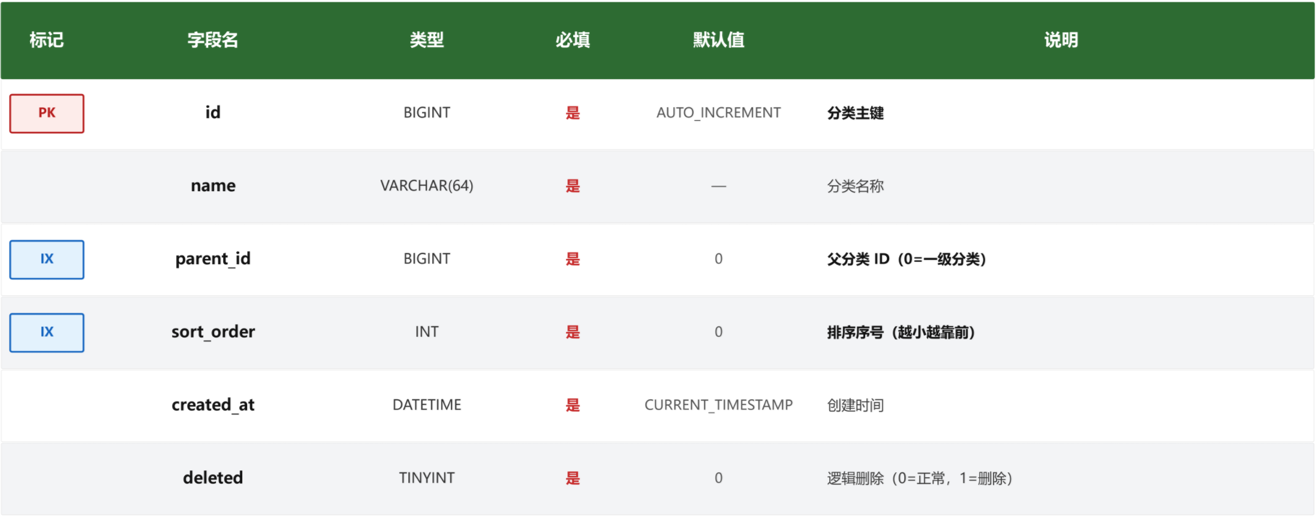

E4 产品图片（product_image）
存储产品展示图片元信息，实际文件存储在服务器文件系统中
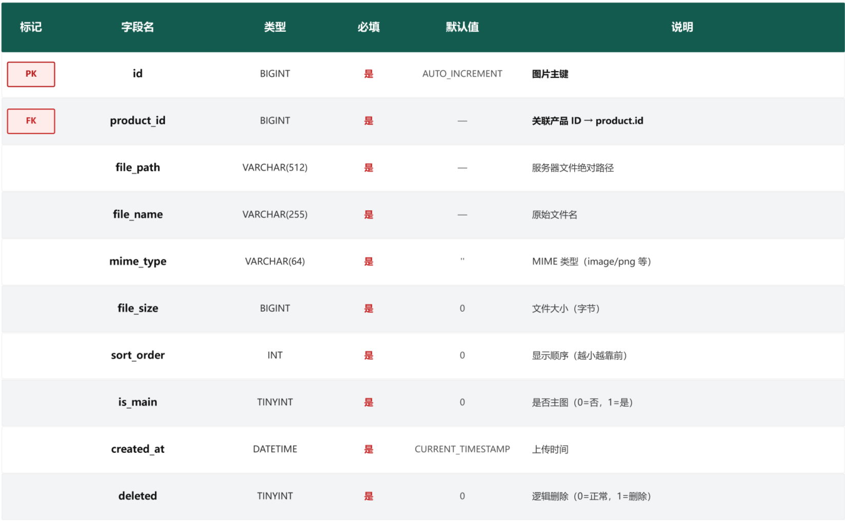

E6 文案库（copy_library）
用户收藏的营销文案总库，冗余 product_name/image 优化读性能
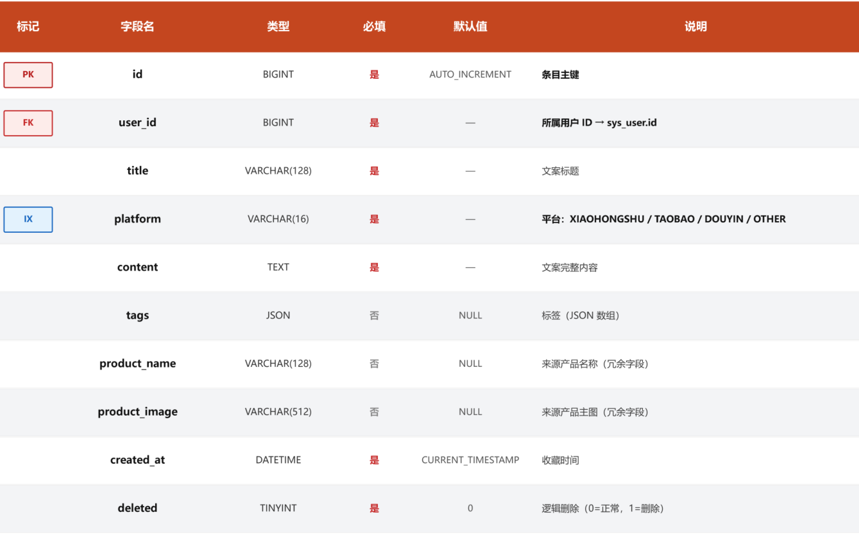

E7 AI 生成日志（ai_generation_log）
记录每次 AI 接口调用的详细信息，仅追加不删除（Append-Only）
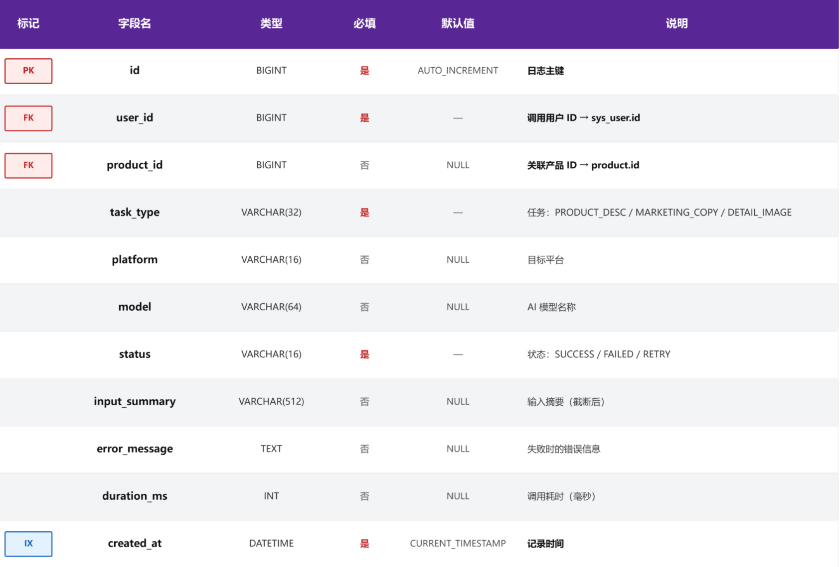

E8 配额日志（user_quota_log）
记录管理员对用户 AI 配额的每一次变更，形成完整审计追踪
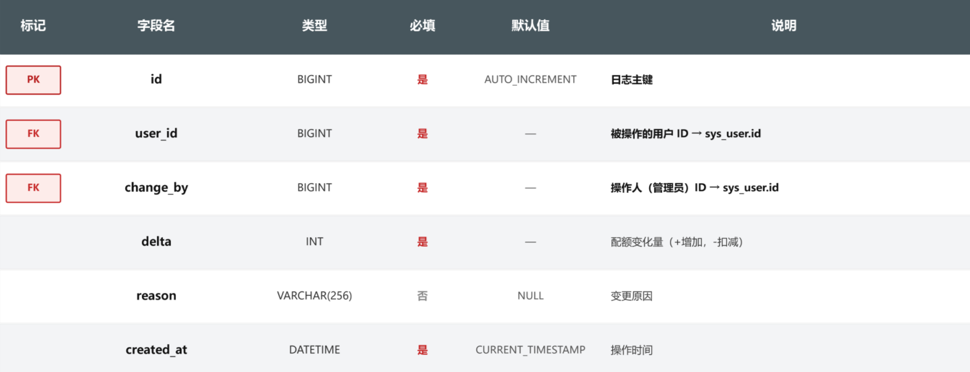

E9 系统公告（system_announcement）
管理员发布的系统级公告，全局可见，同时最多一条有效
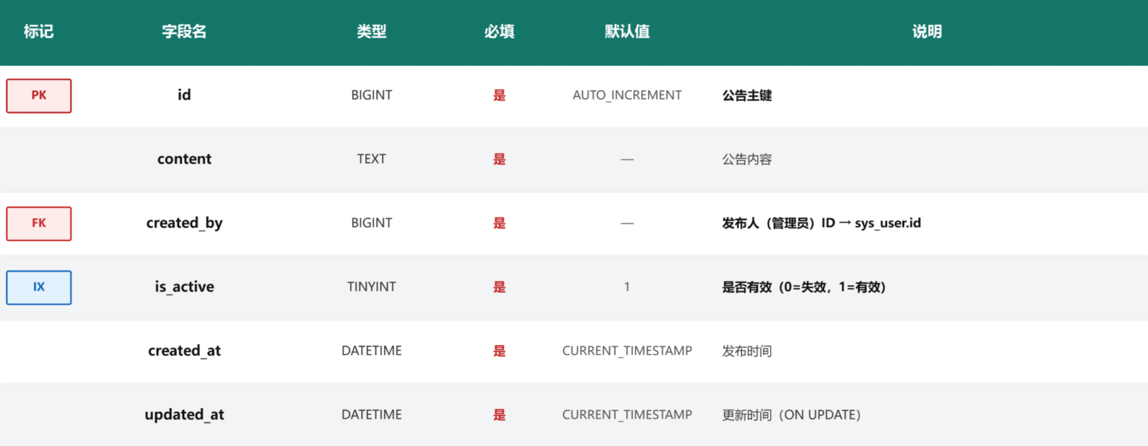

附录 B
枚举值汇总
序号 | 所属表 | 字段名 | 数据类型 | 枚举值 | 默认值 | 说明
1 | sys_user | role | VARCHAR(16) | `USER` / `ADMIN` | `USER` | 用户角色
2 | sys_user | status | VARCHAR(16) | `PENDING` / `ACTIVE` / `DISABLED` | `PENDING` | 用户状态
3 | sys_user | deleted | TINYINT | `0` / `1` | `0` | 逻辑删除标记
4 | product | status | VARCHAR(16) | `DRAFT` / `ON_SHELF` / `OFF_SHELF` | `DRAFT` | 商品状态
5 | product | deleted | TINYINT | `0` / `1` | `0` | 逻辑删除标记
6 | product_category | deleted | TINYINT | `0` / `1` | `0` | 逻辑删除标记
7 | product_image | is_main | TINYINT | `0` / `1` | `0` | 主图标记（0=否，1=是）
8 | product_image | deleted | TINYINT | `0` / `1` | `0` | 逻辑删除标记
9 | marketing_copy | platform | VARCHAR(16) | `XIAOHONGSHU` / `TAOBAO` / `DOUYIN` | — | 目标平台
10 | marketing_copy | source | VARCHAR(16) | `AI` / `MANUAL` | `AI` | 文案来源
11 | marketing_copy | is_favorite | TINYINT | `0` / `1` | `0` | 收藏标记（0=否，1=是）
12 | marketing_copy | is_draft | TINYINT | `0` / `1` | `1` | 草稿标记（0=正式，1=草稿）
13 | marketing_copy | deleted | TINYINT | `0` / `1` | `0` | 逻辑删除标记
14 | copy_library | platform | VARCHAR(16) | `XIAOHONGSHU` / `TAOBAO` / `DOUYIN` / `OTHER` | — | 目标平台
15 | copy_library | deleted | TINYINT | `0` / `1` | `0` | 逻辑删除标记
16 | ai_generation_log | task_type | VARCHAR(32) | `PRODUCT_DESC` / `MARKETING_COPY` / `DETAIL_IMAGE` | — | AI 任务类型
17 | ai_generation_log | status | VARCHAR(16) | `SUCCESS` / `FAILED` / `RETRY` | — | 执行状态
18 | system_announcement | is_active | TINYINT | `0` / `1` | `1` | 生效标记（0=失效，1=生效）

